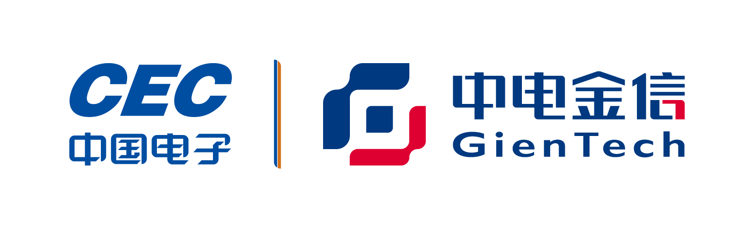

**公司介绍：**

中电金信是中国电子控股的二级企业，成立于1995年，是全球领先的、基于全栈信息技术的金融数智化咨询及软件提供商、重点行业数智化转型服务专家。秉承中国电子“打造国家网信事业战略科技力量”的战略使命，通过持续研发创新，参与国家重大工程，依托行业场景，构建新型数字基础设施“源启”，为金融和重点行业数智化转型及安全发展提供全栈技术平台、应用软件和专业技术服务，并以中国数智化转型最佳实践服务全球。

中电金信汇聚国内外4万名员工，在全球31个城市设有交付中心。在29年的发展历程中，中电金信专注行业需求，通过保障安全、加速创新、升级体验、优化运营，持续为客户创造商业价值，与160余家《财富》500强企业建立了长期合作伙伴关系。凭借出色的行业服务能力，中电金信奠定了领先的行业地位，自2017年起连续7年位列IDC中国银行业解决方案市场第一名，连续10年入选IDC全球金融科技百强（IDC FinTech Rankings Top 100），连续8年入选中国软件和信息技术服务综合竞争力百强企业。

**企业关怀介绍：**

央企大平台，五险一金，免费体检，补充商业保险，EAP幸福加油站，节假日及司龄礼物，年轻人喜欢的企业文化活动。

严谨完善的培养和晋升体系，针对高潜人才，公司有专属“优培生”计划，12-24个月的系统培养期，行业资深大咖担任职业导师，提供双通道发展机会。

**招聘岗位**

**工作城市：**以下职位在全国多城市招聘，主要城市集中在北京、上海、广州、深圳、杭州、成都、西安、天津、武汉、郑州、长沙等地；可在投递简历时备注意向城市。

需求分析工程师

职位职责：

1. 负责客户需求收集、分析和整理;
2. 协助产品经理需求分发，并跟进开发进度;
3. 协助测试工程师对开发好的需求进行测试，并整理测试文档；
4. 协助产品经理需求落地，原型绘制;
5. 对项目运行过程进行监控，保证项目正常运营;
6. 整理项目上线过程中的所有文档，归档保存。

职位要求：

1. 教育背景:计算机、大数据、金融、管理相关专业本科及以上学历;
2. 良好的业务沟通、理解、分析能力,精通客户需求的把握、挖掘与沟通，能对产品提出建设性意见;
3. 熟悉使用需求分析及设计相关工具，如Visio，Xmind，Axure、墨刀等软件 ，具有良好的文字功底;
4. 对产品有强烈的责任心，对工作和团队合作有积极主动的态度，有产品设计实习经验者优先。

全栈开发工程师

职位职责：

1. 负责系统接口的设计、编码开发和联调对接;
2. 根据需求和设计，按项目开发规范完成软件功能的开发、测试、修改bug等工作;
3. 编写概要设计、详细设计、接口文档等相关技术文档，按规范进行单元测试、集成测试工作;
4. 协助项目经理、技术经理完善项目相关文档;
5. 完善软件，优化功能并根据需要迭代。

职位要求：

1. 教育背景:计算机相关专业本科及以上学历；
2. 熟悉或掌握 Java 基础知识，熟悉或熟练使用 MySQL 等关系型数据库，有数据库基础知识;
3. 使用过 Eclipse、IDEA 等开发工具;
4. 沟通表达能力要好、喜欢专研技术优先、学习过分布式、微服务项目经验或知识优先、能够出差优先。

算法开发工程师

职位职责：根据团队要求，在上级指导下，通过软件算法开发、软件算法维护与更新，技术专利申请等工作，对于现有模块功能，进行优化，满足用户需要。

职位要求：

1. 教育背景:计算机、数学、统计相关专业硕士及以上学历;
2. 熟练掌握 Python 编程及常用库，具备良好代码风格和调试能力;
3. 熟悉大模型、深度学习、机器学习、数据建模相关理论知识等;
4. 有数据的处理、分析、统计、挖掘实习经验优先。

业务咨询顾问

职位职责：

1. 负责前期方案建议、顶层设计方案、相关技术实施规划文档的编撰及客户汇报等工作，负责相关行业的研究、营销工具的整理、产品及解决方案的内外培训推广、市场活动支持，负责目标客户提案、技术交流、方案宣讲、产品演示及相关项目销售攻关等技术支持;
2. 配合销售部门完成项目招投标的技术支持，包括投标方案撰写、项目勘测商务文件编写、投标讲解及演示等工作，配合产品部门完成需求调研、相关方案的撰写、系统演示等工作。

职位要求：

1. 教育背景:计算机、数学、管理科学、统计学、大数据、金融工程等相关专业硕士及以上学历;
2. 思路清晰,性格开朗，擅抓重点，团队协作意识强;
3. 良好的客户服务意识，工作认真、严谨，责任心强；
4. 能接受全国出差。

简历直投：中电金信冯老师：[xiuzhi.feng@gientech.com](mailto:xiuzhi.feng@gientech.com)

投递简历务必邮件标题写明：姓名-学校-投递岗位-意向城市